1. Navedite barem 4 dinamička i statička stanja u EES-i koji zahtjevaju kompenzaciju.
2. Objasnite pojam „slom napona“, što na njega utječe i na koje se tipične slučajeve može podijeliti.
3. Kako funkcionira WAMS i koje su funkcije WAMS-a
4. Za zamišljeni EES koji se sastoji od elektrane spojene dvostrukim vodom na krutu mrežu. Nacrtajte i objasnite pomoću metode jednakih površina uspješnu proradu APU nakon 1KS na jednom vodu.
5. 2 AM opterećena nazivnim snagama

Pn1=4.8 kW, cosfi1=0.84,ŋ1=81%

Pn2=10 kW, cosfi2=0.8,ŋ2=81%

Paralelno su priključena na zajedničke sabirnice u mreži 400V. Potrebno je izračunati ukupnu struju koja teče iz mreže prema sabirnicama na koje su motori priključeni te cosfi na predmetnim sabirnicama. Koliku kond. Bateriju treba paralelno priključiti na motorske sabirnice da bi na njima cosfi iznosio 0.95.

1. Turbogenerator ima podatke

Sn=200 MVA Pn=180 MW

Un=7.1 kV Xg=180%

Ako je opterećen s P=150 MW pri nazivnoj struji uzbude i nazivnom naponu . Potrebno je izračunati jalovu snagu koju predaje u mrežu.

1. Naći max. Prijenosne snage na slici s obzirom na granice prijelazne stabilnosti za pogonska stanja:
   1. Normalno stanje
   2. Trofazni KS na vodu 2 blizu sabirnice 2
   3. Dvofazni KS na vodu 2 blizu sabirnice 2
   4. Jednofazni KS na vodu 2 blizu sabirnice 2
   5. Dvofazni sa zemljom KS na vodu 2 blizu sabirnice 2
   6. Stanje poslije isključenja voda u kvaru.

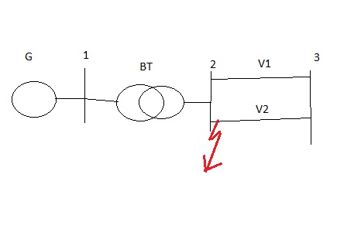

E'=1 p.u. XdT=XiT=0.15 p.u. Xdv1=Xdv2=0.025 p.u.

X'dG=0.23 p.u. X0T=0.75XdT=0.1125 Xiv1=Xiv2=0.025

XdG=XiG=X'dG Uinf=1 p.u X0v1=X0v2=0.044

1. Izračunati kritični kut i kritično vrijeme isključenja kvara , za slučaj 3KS s nultom impedancijom luka na vodu V2. Neposredno iza sabirnice višeg napona generatorskog bloka transf. Objasnite što su veličine koje se traže u zad. Skicirati ih i označiti na grafu. Ukratko objasniti što se dešava u promatranom vremenu. U normalnom stanju, prije kvara generator daje u krutu mrežu snagu Pinf=0.9 p.u. pri Uinf=1 p.u. i cos fi=1.00. Bazne vrijednosti za proračun relativnih jed su Sb=SnG i Ub=Uinf

**Slika ista ko u 7 samo nakon sabirnice 3 idu paralelni vodovi na krutu mrežu**

X'd=0.3 XT=0.150 Xv1=0.013 Uinf=1

mD^2=7200tm^2 SnT=80 MVA Xv2=0.013 Pinf=0.9

nn=125 okr/min SnG=80MVA cosfi inf=1